XVIII Semana de la Ciencia y la Innovación
“Historia, Patrimonio y Arte en el Retiro”

Con motivo de la XVIII Semana de la Ciencia y la Innovación de Madrid, la Universidad Rey Juan Carlos (URJC), en colaboración con la Fundación Yehudi Menuhin España (FYME), dentro de las iniciativas del proyecto Erasmus+ “Campo dei Miracoli”, organizaron el pasado 12 de noviembre una actividad que aunaba historia y arte en el Parque de El Retiro.
La Semana de la Ciencia y la Innovación de Madrid es uno de los eventos más importantes de divulgación científica que se celebran en toda Europa. Su objetivo es acercar la ciencia y la tecnología a los ciudadanos, en especial a los más jóvenes, para fomentar las vocaciones científicas, el espíritu emprendedor y la creatividad.
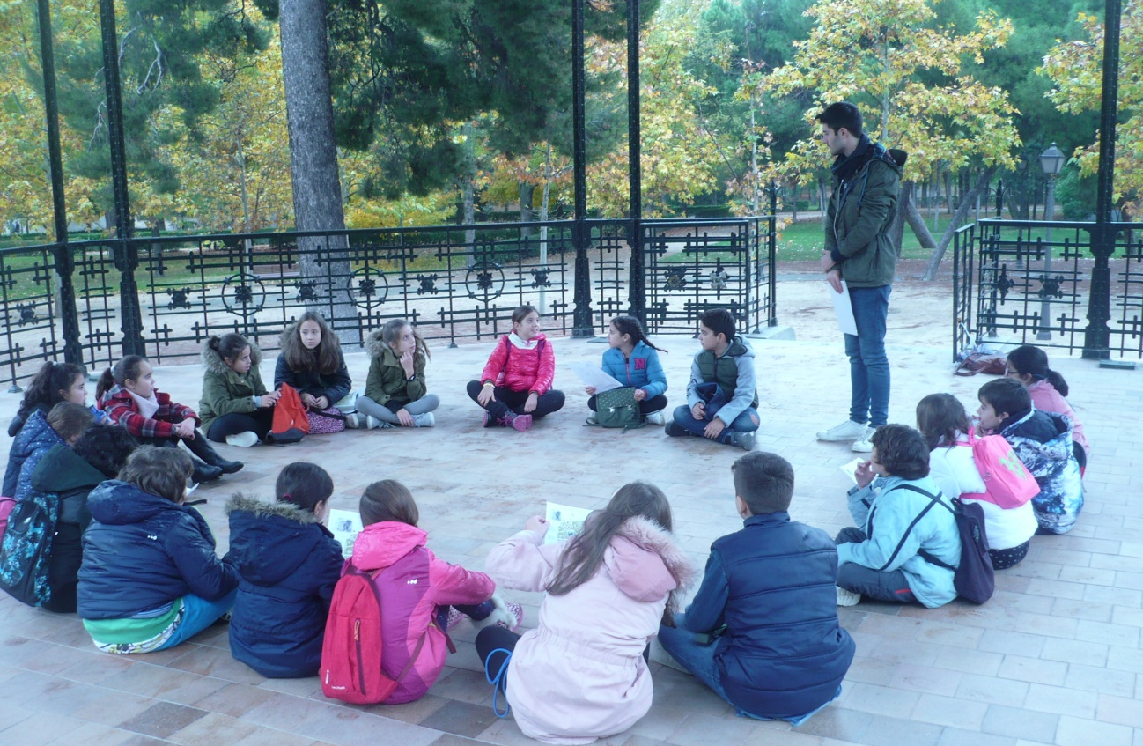
De acuerdo a esta filosofía, la URJC y la FYME organizaron una visita histórica por el Retiro con el fin de dar a los conocer a niños y niñas de edades comprendidas entre 9 y 11 años la historia de uno de los lugares más emblemáticos de la capital. Así, los profesores Jorge Pajarín y Félix Lqabrador, de la URJC, explicaron la importancia histórica del Real Sitio del Buen Retiro y su vinculación con la Corona a través de los lugares más destacados del actual parque, como la Rosaleda, el Palacio de Cristal, el Estanque, etc., o sus ausencias más reseñables, como el palacio, cuyos únicos restos son el Casón y el Salón de Reinos, hoy propiedad del Museo del Prado y que quedan fuera del entramado del Retiro.
De esta manera, los alumnos y alumnas particpantes, la gran mayoría del municipio de Velilla de San Antonio pudieron descubrir la transformación del parque desde sus orígenes hasta la actualidad. El objetivo de la visita consistía en mostrar a las nuevas generaciones la importancia de conservar y respetar nuestro patrimonio cultural. Además, una visita cargada de cierta simbología cuando en este 2018 se cumplen 150 años desde que el Retiro pasó a manos del Ayuntamiento de Madrid para uso y disfrute de todos los madrileños y aquellos que visitan a ciudad.
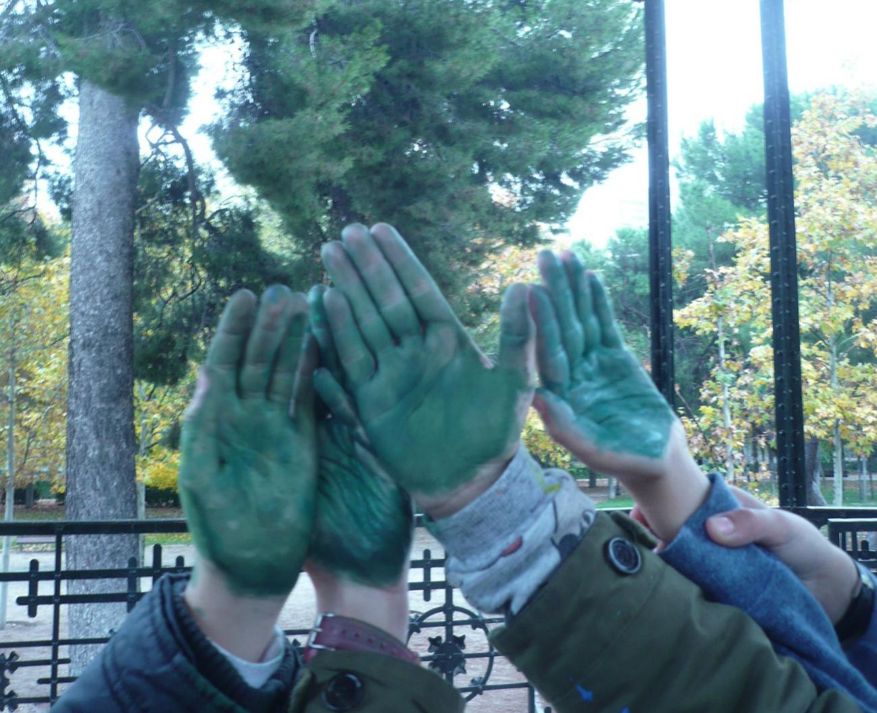
Una vez concluyó la visita histórica, la artista Natalia Molina, de la FYME, de acuerdo con el programa MUS-E, llevó a cabo una actividad con los niños y niñas que conjugaba arte, patrimonio y naturaleza. A través de la pintura, los asistentes debían camuflarse con el entorno. De esta manera, desde el Templete de Música del Retiro, los asistentes pudieron hacer uso de su creatividad e imaginación, ámbitos de trabajo de la FYME para la mejora de los aprendizajes en la escuela y en trabajo en valores.
Patrimonio, Naturaleza y Arte tuvieron cabida, así, en la Semana de la Ciencia en un lugar de ensueño: el Real Sitio del Buen Retiro.

